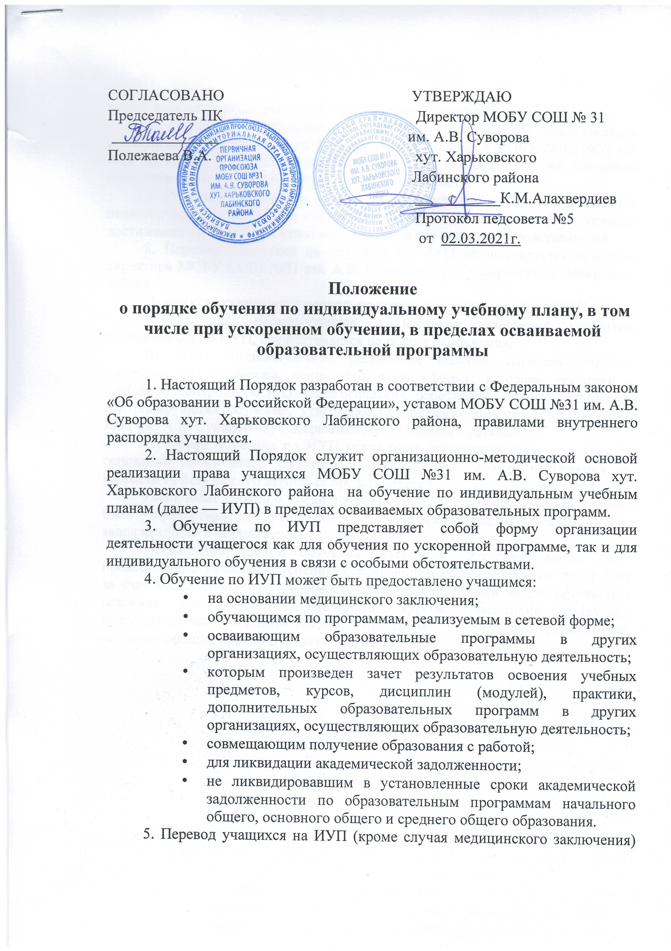может осуществляться два раза в год (в августе и декабре).
6. Учащиеся, обучающиеся по ИУП, и их законные представители пользуются всеми правами, предоставляемыми учащимся МОБУ СОШ №31 им. А.В. Суворова хут. Харьковского Лабинского района и их законным представителям, и несут все возложенные обязанности.
7. Решение о переводе учащегося на обучение по ИУП принимается педагогическим советом на основании его личного заявления (при условии достижения им возраста 14 лет) или заявления его законных представителей.
8. Перевод учащегося на обучение по ИУП осуществляется приказом директора МОБУ СОШ №31 им. А.В. Суворова хут. Харьковского Лабинского района.
В приказе указывается период, на который предоставляется ИУП.
9. Текущая, промежуточная и итоговая аттестация учащихся, обучающихся по ИУП, осуществляется на общих основаниях.
10. ИУП, индивидуальное расписание занятий, перечень учебных программ по предметам, количество часов, формы и сроки текущего и итогового контроля, Ф.И.О. педагогических работников, осуществляющих и контролирующих обучение, утверждаются приказом директора МОБУ СОШ №31 им. А.В. Суворова хут. Харьковского Лабинского района.
11. Сроки обучения по ИУП могут быть увеличены или уменьшены на основании письменного заявления учащегося (при условии достижения им возраста 14 лет) или его законных представителей.
Увеличение сроков освоения образовательной программы по ИУП может быть предоставлено учащимся, не ликвидировавшим академическую задолженность в установленные сроки.
Уменьшение сроков обучения (укоренное обучение) может быть предоставлено учащимся, успешно осваивающим образовательную программу за счет увеличения доли их самостоятельной работы или зачета результатов освоения ими учебных предметов, курсов, дисциплин (модулей), дополнительных образовательных программ в других организациях, осуществляющих образовательную деятельность.

